Itālijas un Austrijas muzeju apmeklējumi projekta „ Museum Gateway” ietvaros.

No 2014.gada 21. augusta līdz 2014.gada 25. augustam projekta Nr. LLB-2-208 „Museum Gateway” („Muzeju vārti”) ietvaros notika pieredzes apmaiņas braucieni uz Itālijas un Austrijas muzejiem. Projekta mērķis - muzeju personāla kompetences uzlabošana, kopēja muzeju tūrisma produkta izstrāde, pamata infrastruktūras un muzeju ekspozīciju uzlabošana, kā arī mārketinga aktivitāšu attīstība un ieviešana. Projekta realizācijas laikā paredzēta jauna muzeja izveide Latgalē, 19 Latvijas, Lietuvas un Baltkrievijas muzeju infrastruktūras un ekspozīciju uzlabošana – jaunu ekspozīciju elementu un moderna aprīkojuma iegāde, kopējā tūrisma produkta vizuālās identitātes izstrāde – visu iesaistīto muzeju stila grāmatas izveide, informatīvo materiālu izstrāde – kartes 6 valodās, brošūras 6 valodās, baneri 6 valodās, kā arī citas tūrisma jomas attīstībai svarīgas aktivitātes. Projekta „Museum Gateway” rīkotajos pieredzes apmaiņas braucienos uz Itālijas un Austrijas muzejiem kopā piedalījās vairāk nekā 50 muzeju darbinieki no Latgales, Utenas apriņķa (Lietuva), Vitebskas apgabala (Baltkrievija), kā arī Latgales plānošanas reģiona, Latgales reģiona attīstības aģentūras, Polockas apgabala izpildkomitejas darbinieki. Pieredzes apmaiņas braucienu mērķis - iegūt labas prakses piemērus un veikt novērtējumus iespējamo uzlabojumu noteikšanai.
Itālijā tika apmeklēts Kapitolija muzejs (Musei Capitolini). Tas ir izvietots Mikelandželo projektētajās ēkās un ir viens no vecākajiem muzejiem Eiropā. Antīkās tēlniecības kolekcija, romiešu, grieķu, ēģiptiešu skulptūru kolekcijas, baroka un renesanses meistaru glezniecības darbi – tas viss atstāj neaprakstāmu iespaidu un sajūtas.

„Redzētais šajā muzejā ir nenovērtējams, jo tas paver plašāku skatu uz muzeja darba dažādību. No darba metodēm var mācīties priekšmetu saglabāšanu un restaurēšanu, šajā muzejā glabājās tūkstošiem gadu seni eksponāti, kurus atjauno, bet mēs savos muzejos pat nevaram normāli saglabāt eksponātus, kuriem ir pāris simtu gadu.” – tā par Kapitolija muzeja apmeklējumu saka Viļakas muzeja direktore Rita Gruševa.
Austrijā brauciena dalībnieki apmeklēja muzeju "Swarovski kristālu pasaule”. Visi muzeja eksponāti ir kristāli - mirdzoši gaismas gabaliņi, kas pārsteidz ar oriģinalitāti un skaistumu. Tos ir darinājuši izcilākie dizaineri, bet ekspozīciju iekārtojis pasaulslavenais multimediju mākslinieks Andrē Hellers, kas izstāžu telpas veidojis kā interaktīvu izstādi.
„“ Swarovski kristālu pasaule” ar inovatīvo tehnoloģiju palīdzību ieved apmeklētāju mistiski pasakainā valstībā. Augsti vērtējama ekspozīciju skaņas, gaismu, formu un kustību mehānismu saspēle, kas katru ekspozīcijas objektu padara izjusti emocionāli baudāmu un apbrīnojamu. Pēc šī muzeja apmeklējuma rodas vēlme vairāk piestrādāt pie noteiktu gaismas un skaņu efektu ieviešanas ekspozīcijās, jo tas var palīdzēt it kā netiešā veidā pastiprināt izjūtas un emocijas par konkrētu objektu, vēsturisko laika posmu vai notikumu.” – par „“ Swarovski kristālu pasaule” apmeklējumu stāsta Ludzas Novadpētniecības muzeja izglītojošā darba un darba ar apmeklētājiem vadītāja Aina Loseviča.
Braucienu dalībnieki ar sajūsmu uztvēra redzēto un savā turpmākajā darbībā balstīsies uz inovatīvajām idejām, kuras tika iegūtas braucienu laikā.

Fotogrāfijas :

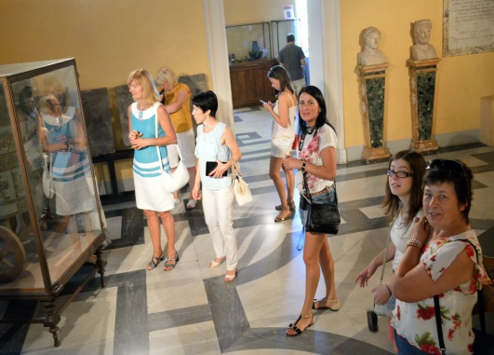

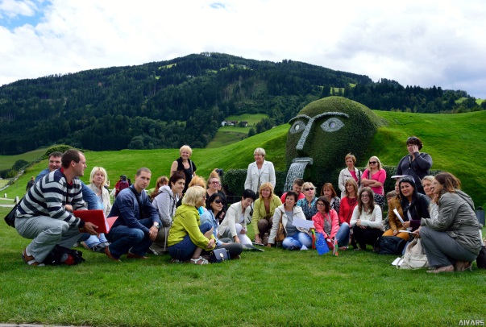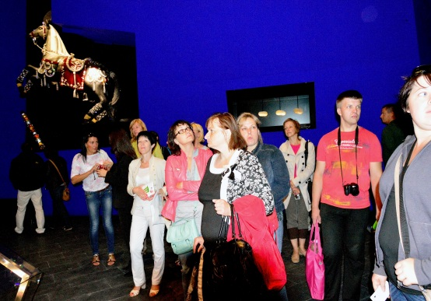

Šie braucieni tika organizēti Latvijas, Lietuvas un Baltkrievijas pārrobežu sadarbības programmas projekta Nr. LLB-2-208 „Museum Gateway” (MG) ietvaros. Projekta kopējais budžets ir 1 428 494,77 EUR . No šīs summas 90% - 1 285 645,27 EUR ir Eiropas kaimiņattiecību un partnerības instrumenta Latvijas, Lietuvas un Baltkrievijas pārrobežu sadarbības programmas atbalsts. Par šīs publikācijas saturu ir atbildīgs Latgales plānošanas reģions un tā nekādā veidā nevar tikt izmantota, lai atspoguļotu Eiropas Savienības uzskatus.
Preses relīzi sagatavoja:
Aivars Jankovskis, projekta „Museum Gateway” sabiedrisko attiecību vadītājs. Tālrunis: +37122481053, e-pasts: aivars.jankovskis@latgale.lv

